ИССЛЕДОВАТЕЛЬСКИЙ ПРОЕКТ
«СКОЛЬКО ВЕСИТ НЕЗДОРОВЬЕ»
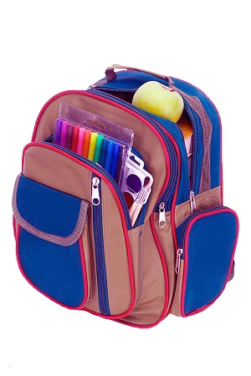

Учитель начальных классов
МБОУ СОШ №18
ЕГОРОВА Т.Н

Содержание
- Введение……………………………………………………….. 3
1.1. Почему мы стали заниматься этим проектом?

2. Школьный ранец и правильная осанка ребёнка ………… 4
2.1. Этимологический анализ слова «портфель», «ранец» ……….. 5
2.2 Как грамотно выбрать портфель ……………………………….. 5
2.3. Правда о школьных портфелях ……………………………….. . 5
3. Результаты исследований и выводы
3.1.Эксперимент 1. Выводы ………………………………………… 6
3.2. Эксперимент 2. Выводы ……………………………………….. 6
3.3. Эксперимент 3. Выводы ………………………………………… 7
4. Заключение ……………………………………………………… 8
5. Список литературы ……………………………………………. 8
6. Приложение ……………………………………………………… 9-10

1.Введение
Правильная осанка - залог твоего здоровья»
И.П. Павлов
Проблема: как влияет выбор школьного портфеля на формирование правильной осанки тела.
Объект: школьный ранец

Цель: узнать влияние школьного ранца на здоровье школьников
Задачи:
- Раскрыть историю возникновения слова «ранец»
- Дать ортопедическую оценку ранца.
- Как правильно выбрать ранец.
- Исследовать портфель учеников 1 и 4 классов в соответствии предельной норме.
- Сделать выводы соответствия веса портфеля и его содержимого норме.
Гипотеза : существует прямая связь между школьным ранцем и здоровьем
Практическая значимость работы заключается в возможности её использования на уроке «Окружающий мир»

1.1.Почему мы стали заниматься этим проектом?
Перед началом учебного года каждый ученик с родителями отправляется в магазин выбирать школьный портфель. Это радостное и ответственное событие. Ведь портфель – символ взрослой жизни и надёжное хранилище для атрибутов школьника. На здоровье и безопасность детей влияют — размер и вес ранца, наличие ортопедической спинки и светоотражающих элементов.
На современном этапе актуальной проблемой здоровья у детей стала проблема формирования и сохранения красивой фигуры и правильной осанки тела. Эту проблему поднимают не только врачи, но и учителя, она беспокоит самих детей и их родителей. Проблема рассматривается широко на телевидении и в печати. Частично изучается в школе, но мы считаем, что этого не достаточно, чтобы знать о том, как сохранить свое здоровье и красивую фигуру на долгие годы.
Одной из причин формирования неправильной осанки является наш школьный портфель. Министерство образования нашего государства создаёт новые правила, разрабатывает новые методики, но никогда не занимается исследованиями по физическим нагрузкам. Вес школьных ранцев часто является непосильной ношей для неокрепших детских плеч.
- Школьный ранец и правильная осанка ребёнка

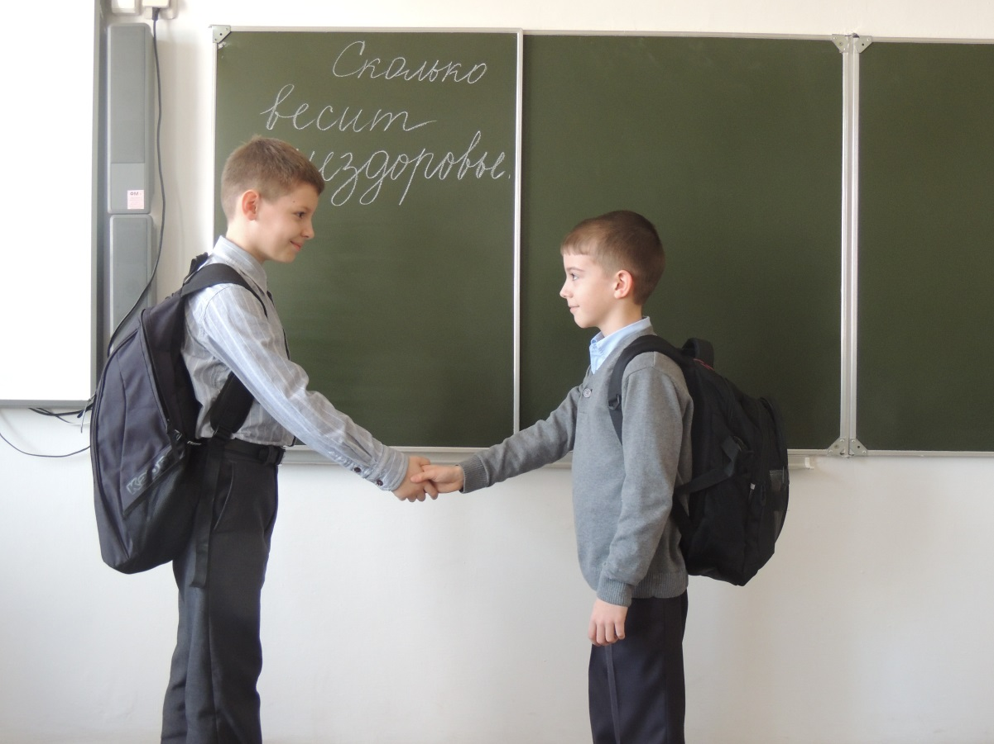

Физиологи РАО утверждают ,что ношение школьниками тяжести может вызвать не только нарушение осанки, но и остановку роста.

2.1. Этимологический анализ слова «портфель», «ранец»

Общее значение слова портфель - большая сумка с застежкой для ношения бумаг, книг, тетрадей, документов.

2.2. Ортопедическая оценка ранца

1. С двумя широкими лямками, ношение через плечо исключается.
2. Нижняя часть портфеля должна располагаться на 5 см ниже поясницы школьника.
3. Плотно прилегать к спине, задняя стенка должна быть укрепленной , с мягкой прокладкой .
4. Хорошо сохранять форму.
5. Иметь удобную, крепкую ручку.
6. Изготовлен из легко моющегося материала.
7. Не перегружен кармашками и замками.
8. Соответствовать требованиям
9. Иметь светоотражающие элементы.

2.3. Правда о школьных портфелях
В 2003 году Госсанэпиднадзор установил нормы веса портфеля школьника.

1 класс | 5 класс | 8 класс | 11 класс
300 | 400 гр | 500гр | 600гр
Учебник должен весить:

- Мы взвесили учебники. Масса учебников соответствует норме. 300-350гр.
3.1. Вывод: Учебники соответствуют норме Госсанэпиднадзора.
Из здравого смысла и из рекомендации медиков можно сделать вывод, что вес портфеля не должен превышать 10-15% веса самого ученика.
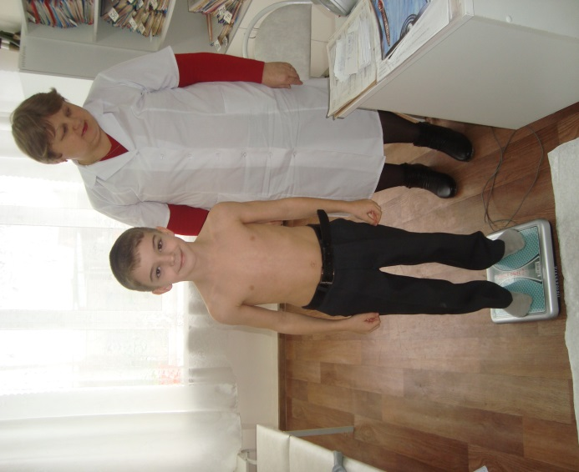
- Мы отправились в кабинет школьного фельдшера на взвешивание.

Полученные данные внесли в таблицу:
№ | ФИО | РОСТ | ВЕС | ВЕС ПОРТФЕЛЯ С ПРЕНАДЛЕЖНОСТЯМИ
1 | КАЛИТЬКО ДАНИИЛ | 131 СМ | 24КГ 300ГР | 3 КГ
2 | ЗАЙЦЕВ ГРИГОРИЙ | 144.5СМ | 34КГ 350 ГР | 3 КГ

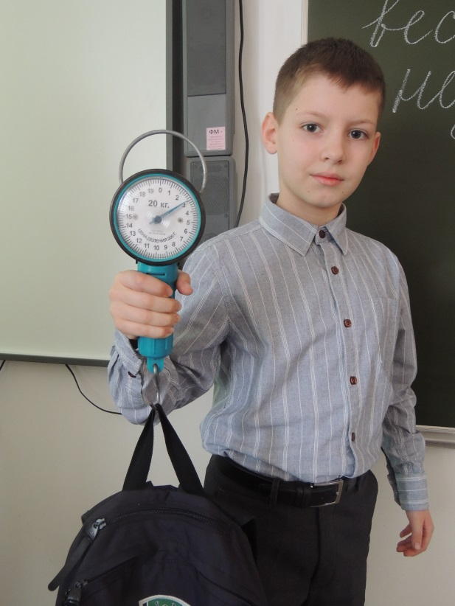
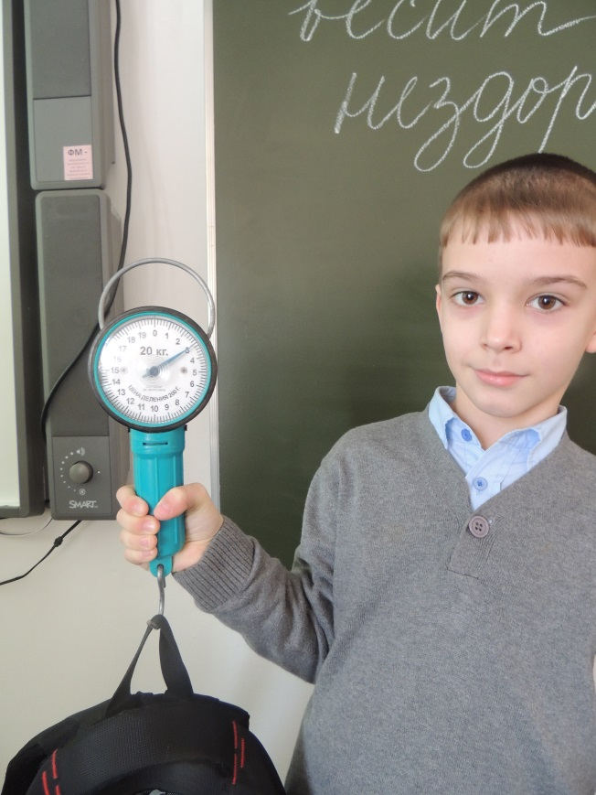
КАЛИТЬКО ДАНИИЛ ЗАЙЦЕВ ГРИГОРИЙ

  - Вывод: Вес портфеля Калитько Даниила превышает допустимые нормы на
600 гр, вес портфеля Зайцева Григория соответствует норме.
- Провели социологический опрос школьников. В опросе приняли участие учащиеся 1 классов,3 классов и 4 классов в количестве 86человек. Были заданы вопросы:
1 вопрос: При покупке портфеля по каким критериям оцениваете?
А) Качество портфеля
Б) Дизайн портфеля
В) Стоимость портфеля

2 вопрос : Ваш портфель по весу
А) Тяжелый?
Б) Соответствует норме!
Полученные результаты обработаны и внесены в таблицу:

№ | класс | КОЛИЧЕСТВО УЧАЩИХСЯ | 1 ВОПРОС | 2 ВОПРОС
1 | 1 «А» | 32 | А- 11  Б- 15 ДИЗАЙН  В- 6 | А- 17 -53%  Б- 15 | ТЯЖЕЛО  НОРМА
2 | 3 «А» | 27 | А- 16 КАЧЕСТВО  Б- 7  В- 4 | А- 14 -51%  Б- 13 | ТЯЖЕЛО  НОРМА
3 | 4 «В» | 27 | А- 21 КАЧЕСТВО  Б- 6  В- 0 | А- 10-31%  Б- 17 | ТЯЖЕЛО  НОРМА

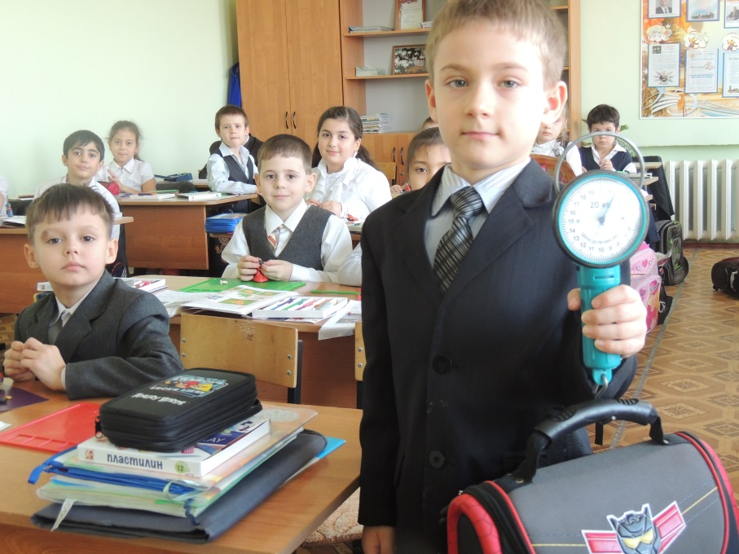
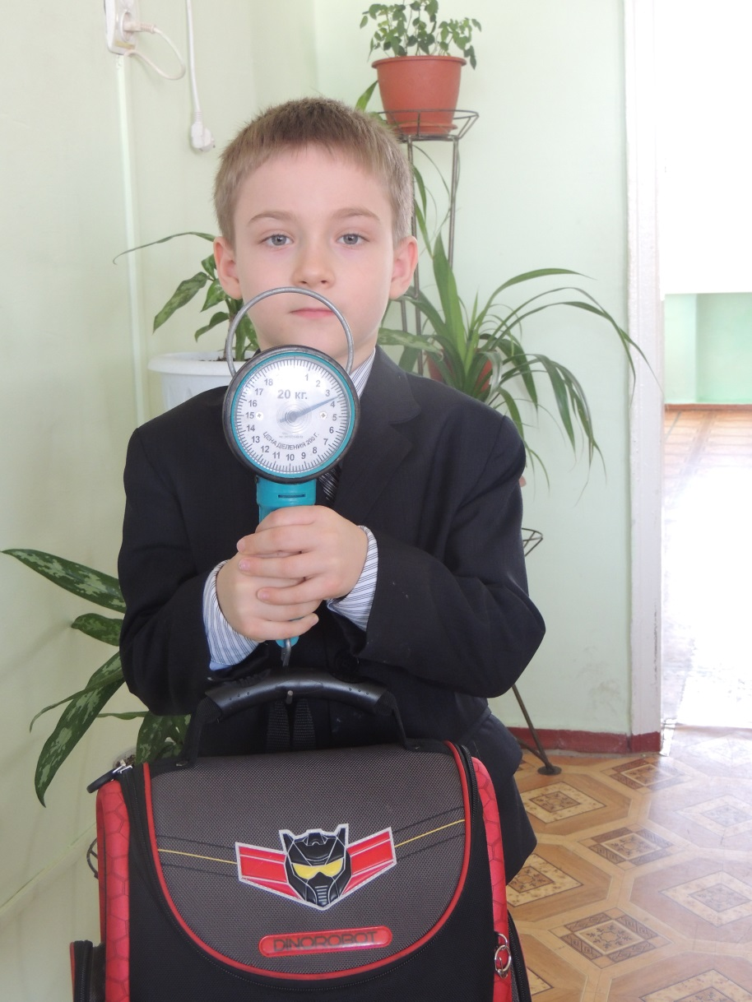
Получив результаты мы взвесили портфель учащегося 1 класса, так как их результат 2 вопроса вызвал опасение влияния портфеля на здоровье ребенка .Вес портфеля составил 3кг 900гр,что превышает нормы Госсанэпиднадзора. Тогда было решено взвесить портфель без школьных принадлежностей, его вес составил 1кг 500гр.

3.3.Вывод : Вес портфеля пустого превышает нормы, вес портфеля со школьными принадлежностями превышает нормы, в 1 классе при выборе портфеля приоритет –дизайн, 53 % тяжело носить портфель.
Обработав всю информацию мы отправились к школьному фельдшеру, где выяснили , что у учащихся 1 класса – 6 человека с нарушением осанки, 3 класс- 3 человека с нарушением осанки, в 4 классе – 2 человека .
Наше опасение подтвердилось! Превышение веса портфеля отрицательно сказывается на здоровье ребенка.
Мы предложили родителям и учащимся разработать и внести предложения на снижении риска влияния тяжелого портфеля на здоровье учащихся.
Предложения и рекомендации:
- Иметь 2 комплекта учебников, один хранится в классе, другой дома.
- Договориться с соседом по парте о том, кто какие приносит учебники.
- Переходить на более современные технологии.
- Контролировать наполняемость портфеля «ненужные принадлежности»
- При покупке портфеля обращать внимание на качество и соответствие с нормами.
Заключение.
Гипотеза выдвинутая нами в начале исследовательского проекта подтверждена.
- Список литературы
1.Зайцева В. В. Когда рост и вес не соответствуют друг другу.
2.Мазуревич В.И. Истоки здоровья школьников
3.Шклярова О.А. Здоровье ученика.
4.Санитарные правила и нормативы.
5.СанПин 2.4.7.1166-02 Гигиенические требования к книжным изданиям.
6. «Здоровье детей России» А.М. Баранов- М.2000 г.
7. «Здоровье младшего школьника» М.В. Антропова –М. «Вентана-Граф» 2007
8. Интернет сайт.
http://yandex.ru/clck/jsredir?from=yandex.ru
http://yandex.ru/clck/jsredir?from=yandex.ru

6. Приложение (ФОТО)
1.Измерение роста в кабинете школьного фельдшера.
2.Измерение роста Зайцева Григория.
3.Тест-опрос учащихся.
4.Определение массы портфеля ,учащегося 4 класса.
5.Определение массы портфеля учащегося 1 класса
1.Измерение роста Калитько Даниила 2.Измерение роста Зайцева Григория
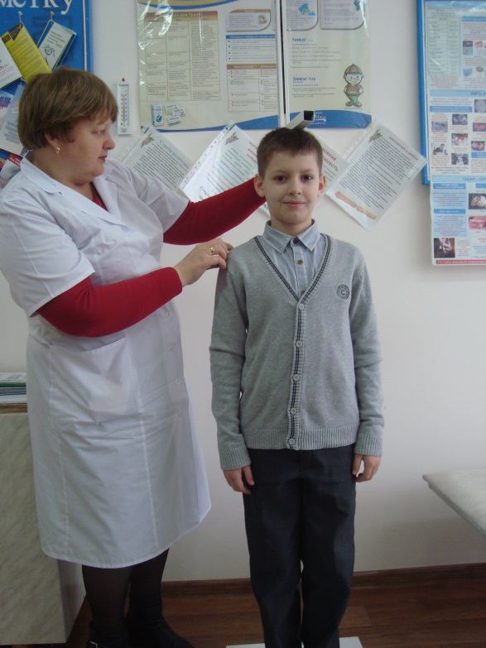
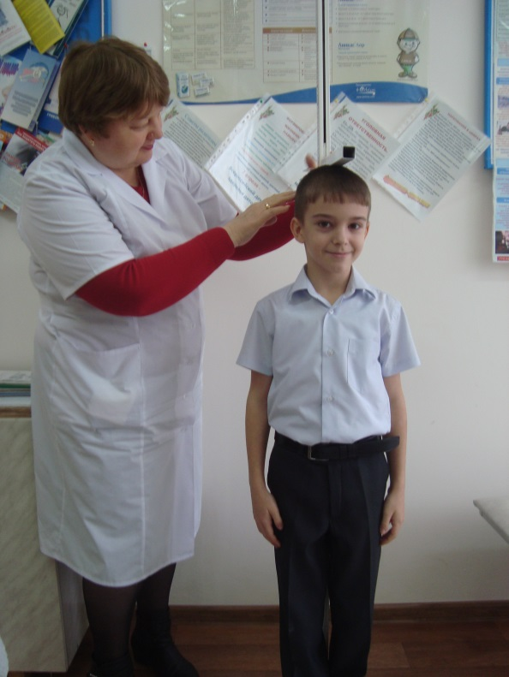

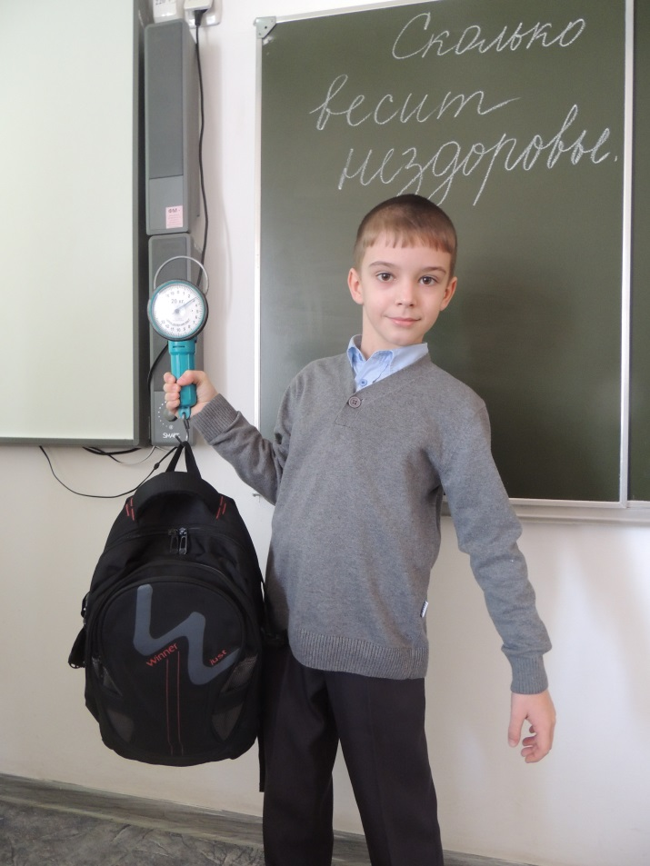
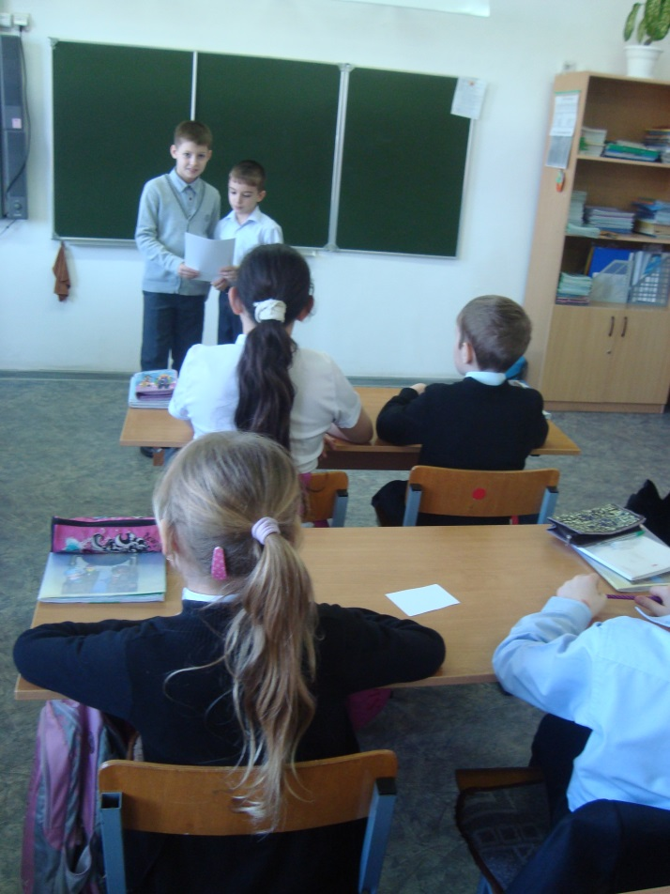
3.Тест - опрос учащихся. 4.Определение массы портфеля.

5.Определение массы портфеля учащегося 1 класса
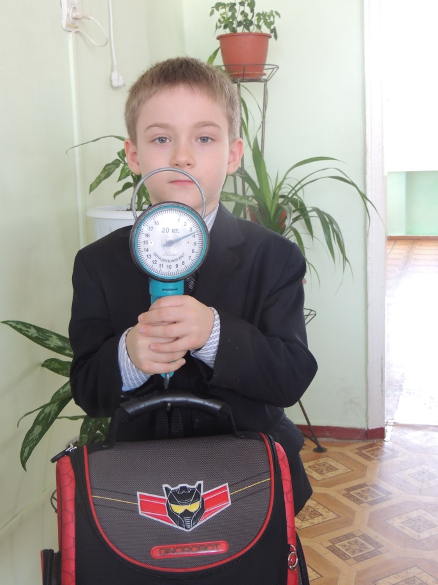
Портфель
Зимою книжками набит,
А летом пуст и крепко спит.
Зимой по улице бежит,
А летом в комнате лежит.
Но только осень настаёт,
Меня он за руку берёт,
И снова в дождик и метель
Со мной шагает мой портфель.

